07/25-06

**Qualität im Holzbau – aber sicher!**

Plansite: Qualitätssicherung und

Beratung für langfristige Projekterfolge mit Holz

**Die Holzbauquote in Deutschland steigt. Dabei findet Holz als Baustoff seinen Einsatzort zunehmend auch in größeren und mehrgeschossigen Bauprojekten. Um eine fachgerechte Planung sowie reibungslose Umsetzung – und damit Schadensfreiheit – zu erzielen, spielt die Qualitätssicherung eine wichtige Rolle. Mit Holzbaufachplanern und eigenen Sachverständigen, die sich speziell mit der Qualitätssicherung im Holz befassen, bietet Plansite integral design & engineering diese als Leistungsbereich an. Die langjährige Erfahrung mit dem Baustoff Holz in Planung, Vorfertigung und Faktoren wie dem Witterungsschutz sind dabei essenziell. Die Qualitätssicherung zeigt bereits im Planungsprozess mögliche Bauschäden auf – und hilft somit, diese zu vermeiden. Zudem optimiert Plansite Projekte unter ökologischen und ökonomischen Gesichtspunkten.**

Die bundesweite Holzbauquote zu genehmigten Gebäuden mit überwiegendem Holzanteil steigt. Laut Lagebericht Zimmerer/Holzbau 2025 vom Zimmerer- und Holzbaugewerbe lag diese bei Neubauten im Jahr 2024 bei 24,1 Prozent, bei Nichtwohngebäuden bei 25,4 Prozent. Dabei sind es neben Ein- und Mehrfamilienhäusern auch immer häufiger Modernisierungen und Sanierungen sowie Großprojekte, bei denen auf Holz gesetzt wird. Denn das Baumaterial ist für vielfältige Anforderungen nutzbar. Bei der umfassenden Holzbauplanung, welche die spezifischen Materialeigenschaften beispielsweise der statischen und bauphysikalischen Aspekte berücksichtigt, stellt auch die Qualitätssicherung im Holzbau einen wichtigen Faktor dar. Diese trägt zu einem erfolgreichen Planungs- und Projektablauf für Bauherren, Auftraggeber und Investoren bei. Mit einem hohen Erfahrungsschatz und tiefgreifender Materialkompetenz steht Plansite hier den Projektbeteiligten zur Seite. Dies zeigt sich inzwischen auch in komplexen Projekten wie dem Timber Office in Hamburg – in kurzer Zeit erbaut, mit hohem Holzanteil, in innerstädtischer Lage.

**Früher Einbezug von Sachverständigen**

Bauherren verstehen immer häufiger wie wichtig es ist, Holzbaukompetenz bei der Vorfertigung und bei Planungsleistungen wie dem Witterungsschutz frühzeitig einzubinden. Während die Fachplanung Holzbau in der Regel erst in Leistungsphase fünf angesiedelt ist, beginnen Beratung und Qualitätssicherung bereits in Leistungsphase zwei. Neben Grundlagenanalysen wird in der Vorplanung des Bauprojekts ein erstes Planungskonzept erstellt, welches auch die Materialauswahl der Primärkonstruktion und der thermischen Hülle umfasst. Hier gilt es, die Inhalte in Hinblick auf die holzbauspezifischen Anforderungen mit den beteiligten Fachplanerinnen und -planern abzustimmen. Verfügen diese nicht über die erforderliche Holzbaukompetenz, sollten Sachverständige oder Holzbaufachplaner hinzugezogen werden, welche die spezifischen Aspekte direkt berücksichtigen, Unstimmigkeiten rechtzeitig erkennen und die Qualität des Projekts sicherstellen.

Wichtig beim Holzbau ist – neben der Qualität des Materials – auch das Thema Vorfertigung. Denn ein hoher Vorfertigungsgrad verkürzt die Bauzeit und sorgt für eine höhere Qualität, da witterungsunabhängig gefertigt wird. Auch sorgen durchdachte Elementierungskonzepte und hohe Wiederholungszahlen für Wirtschaftlichkeit. Die kürzeren Montagezeiten vor Ort führen zu geringerer Geräuschbelästigung für Anwohnerinnen und Anwohner sowie weniger Sperrungen und Verkehrseinschränkungen rund um die Baustelle. Mit einem durchdachten Elementierungskonzept entscheiden die Experten von Plansite, wie die Bauteile effizient gestaltet werden müssen, damit Vorfertigung, Witterungsschutz und Logistik und Baustellenplanung reibungslos ablaufen und Projekte zügig und wirtschaftlich voranschreiten. Auch Anforderungen hinsichtlich des Grundstücks, der Konstruktion und des Baurechts werden früh erkannt und einbezogen. Das gilt nicht nur für Neubauten: Die Beratungsleistungen können bei Bestandsobjekten die Grundlage zur Entscheidungsfindung für die Sanierung bilden. Dazu zählen beispielsweise technische und wirtschaftliche Untersuchungen zur Eignung des Objekts für die serielle Sanierung.

**Planung und Ausführung geprüft und abgesichert**

Um die Qualität im Holzbau zu sichern, findet die holzbaugerechte Planung und die damit verbundene dauerhafte Vermeidung von Bauschäden besondere Berücksichtigung. Darunter fallen Aspekte zur Bauplanung, Konstruktion, Bauphysik sowie organisatorischen Maßnahmen rund um das Bauen mit Holz in tragender und nicht tragender Ausführung. Zu berücksichtigen sind durch eine sorgfältige Planung insbesondere der konstruktive Holzschutz unter Einbezug äußerer Witterungseinflüsse und weiterer Aspekte wie dem Nutzungszweck der Räumlichkeiten und damit einhergehenden Auffeuchtungsrisiken. Idealerweise werden hier Experten zu Rate gezogen, welche eine Bewertung und Beratung zur Qualität von Material und Baukonzept vornehmen. Plansite steht Projektbeteiligten hier durch Sachverständige zur Qualitätssicherung zur Seite. Dazu gehört die Prüfung der Bauplanung und Ausführung sowie der hierfür relevanten bauphysikalischen Aspekte wie Luftdichtheit, Feuchte-, Wärme-, Brand- und Schallschutz. Auch die Integration haustechnischer Installationen und logistische Aspekte wie der Witterungsschutz sind hier relevant.

**Vorteile durch fachgerechte Verwendung**

Eine frühzeitige Qualitätssicherung im Holzbau reduziert die Gefahr aufwändiger Umplanungen, späterer Schäden und teurer Reparaturen frühzeitig, was letztlich unerwartete Kosten und Zeitverzug vermeidet. Bei Plansite lautet die Devise, dass Schäden und Schwachstellen am Bau gar nicht erst entstehen sollen, sondern durch Expertise, fachgerechte Planung und Verwendung von Baustoffen sowie Qualitätssicherung im Vorfeld unterbunden werden. Dabei wird die Planung selbstverständlich auf geltende Normen und Standards ausgerichtet – auch auf eine eventuell angestrebte Gebäudezertifizierung. Mit einem minimierten Materialverbrauch können Projekte außerdem effizienter und ressourcenschonender gestaltet werden. Zudem ist das Thema der späteren Sanierbarkeit des Gebäudes wichtig – hier kann zum Beispiel die Trennung von Primärkonstruktion und thermischer Gebäudehülle sinnvoll sein, da die Primärkonstruktion den Anforderungen eines Gebäudes meist länger Stand hält als denen an die thermische Hülle. Weiter fließen hier Aspekte der Wiederverwendbarkeit und Kreislauffähigkeit ein. Grundlage hierzu schafft eine umfassende Dokumentation mittels BIM und zugleich der Fokus auf zerlegbare Konstruktionen. Eine umfassende Beratung mit entsprechender Qualitätssicherung stellt bereits in den Anfängen des Projekts die Vereinbarkeit gewünschter Projektdetails wie der Sanierbarkeit und Finanzierung sicher.

**Ökologische und ökonomische Aspekte**

Denn für die Finanzierung von Bauprojekten kann die Qualitätssicherung Holzbau eine wichtige Voraussetzung sein. Dies ist beispielsweise bei der Investitions- und Förderbank Hamburg (IFB) der Fall. Um hier eine Förderung zu erhalten, ist ein Sachverständiger Qualitätssicherung Holzbau nötig. Von Plansite übernimmt Senior Engineer Thomas Ottogreen diese Aufgabe. So ist er auch bei der IFB gelistet und kann die Betreuung von Projekten im Rahmen der Förderprogramme übernehmen.

ca. 6.400 Zeichen

Ein Bild, das Gebäude, Holz, Kompositmaterial, Baustelle enthält.
**Bildunterschriften**

**[25-06 Vorfertigung]**

*Eine durchdachte Vorfertigung im Werk verringert später vor Ort Lärmemissionen und Montagezeiten.*

Foto: Brüninghoff

Ein Bild, das Gebäude, Zeichnung, Fenster, Haus enthält.
**[25-06 Dokumentation]**

*Die ausführliche Dokumentation über BIM hilft, die Sanierbarkeit zu einem späteren Zeitpunkt zu beurteilen.*

Foto: Brüninghoff

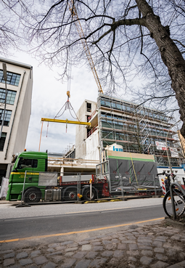**[25-06 Baustellenablauf]**

*Mit einem durchdachten Logistik-Konzept schreitet nicht nur das Projekt schneller voran, auch das Material ist weniger der Witterung ausgesetzt.*

Foto: Brüninghoff

Ein Bild, das Gebäude, Balken, Holz, Planke enthält.
**[25-06 Materialauswahl]**

*Holz kann – sowohl in Reinform, als auch hybrid – für vielfältige Projektanforderungen zum Einsatz kommen. Ein früher Einstieg der Qualitätssicherung ermöglicht langfristige Projekterfolge.*

Foto: Brüninghoff

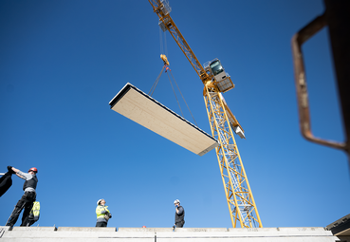**[25-06 Witterung]**

*Nicht immer scheint die Sonne auf der Baustelle – umso wichtiger ist es bei der Arbeit mit Holz, den Witterungsschutz bereits in die Planungen mitzudenken.*

Foto: Brüninghoff

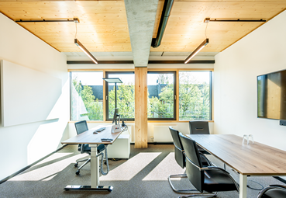**[25-06 Holz]**

*Holz ist längst nicht mehr ein Material, welches lediglich in Ein- und Mehrfamilienhäusern Anklang findet. Auch bei Großprojekten wie Bürogebäuden zeichnet sich das Material durch seine positiven Eigenschaften aus.*

Foto: Brüninghoff

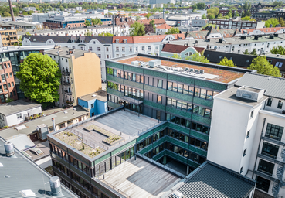

**[25-06 Timber Office]**

*Für das Timber Office galt es, früh die innerstädtische Lage mit wenig Lagermöglichkeit für die Bauelemente in der Logistik- und Montageplanung zu berücksichtigen* *und anhand der digitalen Bauteildaten durch Simulationen zu optimieren.*

Foto: Brüninghoff

|  |
| --- |
| **Über Plansite:**  Die Plansite GmbH & Co. KG wurde 2022 als Spin-Off der Brüninghoff Group gegründet und positioniert den Bereich der integralen Planung autark am Markt. So bietet das Unternehmen mit Sitz in Münster Generalplanungs- und Fachplanungsleistungen in allen Leistungsphasen an. Dazu gehören unter anderem Gebäude- und Tragwerksplanung, BIM-Management, das Aufstellen nachhaltiger Energiekonzepte in Verbindung mit der Planung der Haustechnik sowie die Projektsteuerung. Die rund 100 Mitarbeiterinnen und Mitarbeiter vereinen unterschiedliche Fachdisziplinen und führen das materialunabhängige Denken und ausführungsorientierte Planen der Unternehmensgruppe fort. Plansite kann zahlreiche planerische Referenzen und Materialverständnis in den klassischen Bauweisen wie auch im Holz- beziehungsweise Holzhybridbau aufweisen. |

###### Rückfragen beantwortet gern:

**Brüninghoff**

Frank Steffens

Fon: 02867/9739-114

Mail: Steffens@brueninghoff.de

**Kommunikation2B**

Andre Wand

Fon: 0231/33049323

Mail: a.wand@kommunikation2b.de